注意事项与解决方法
- 注意事项
小车上电之后，需要过几分钟再给机械臂上电
具体操作如下：
- 小车整体上电之后先不要按开关
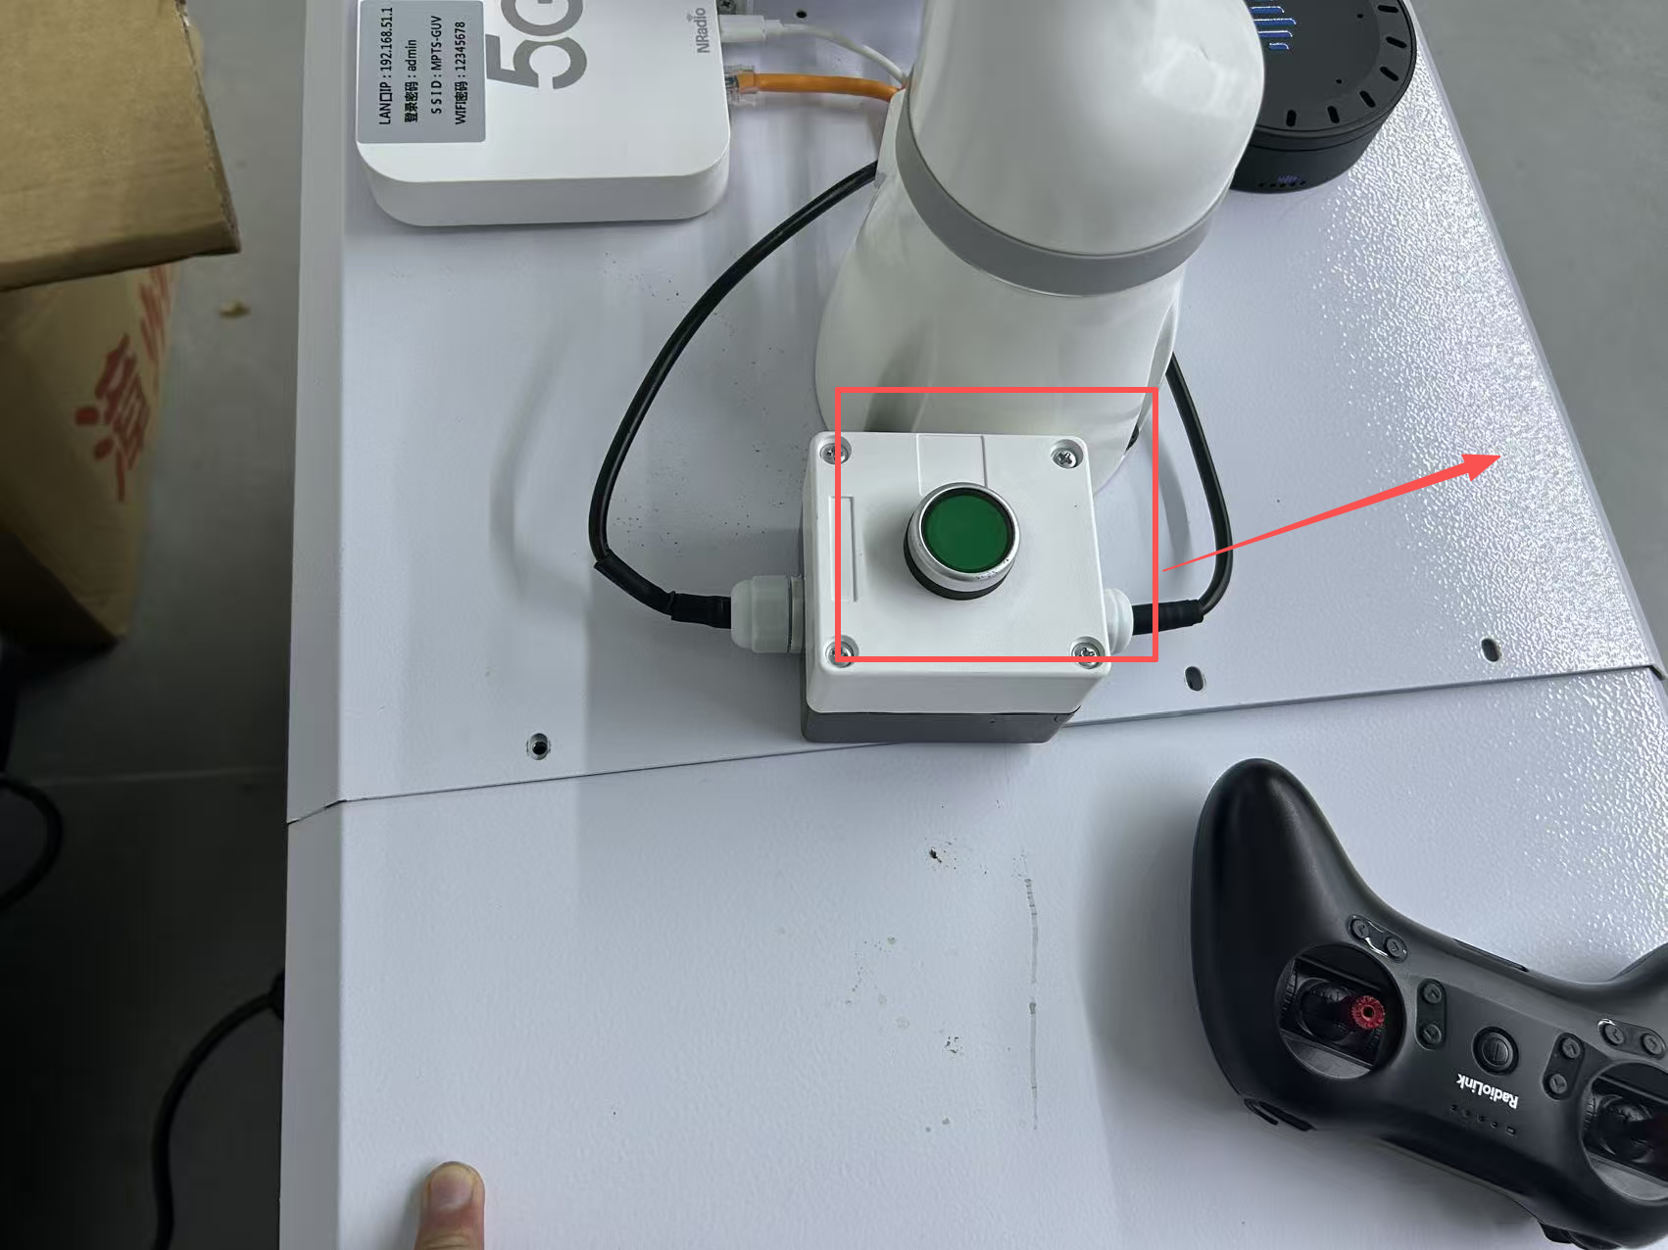
- 过两到三分钟之后机械臂上电，具体操作位按下开关机械臂上电。需要等待机械臂P变亮之后才能进行下面的操作。
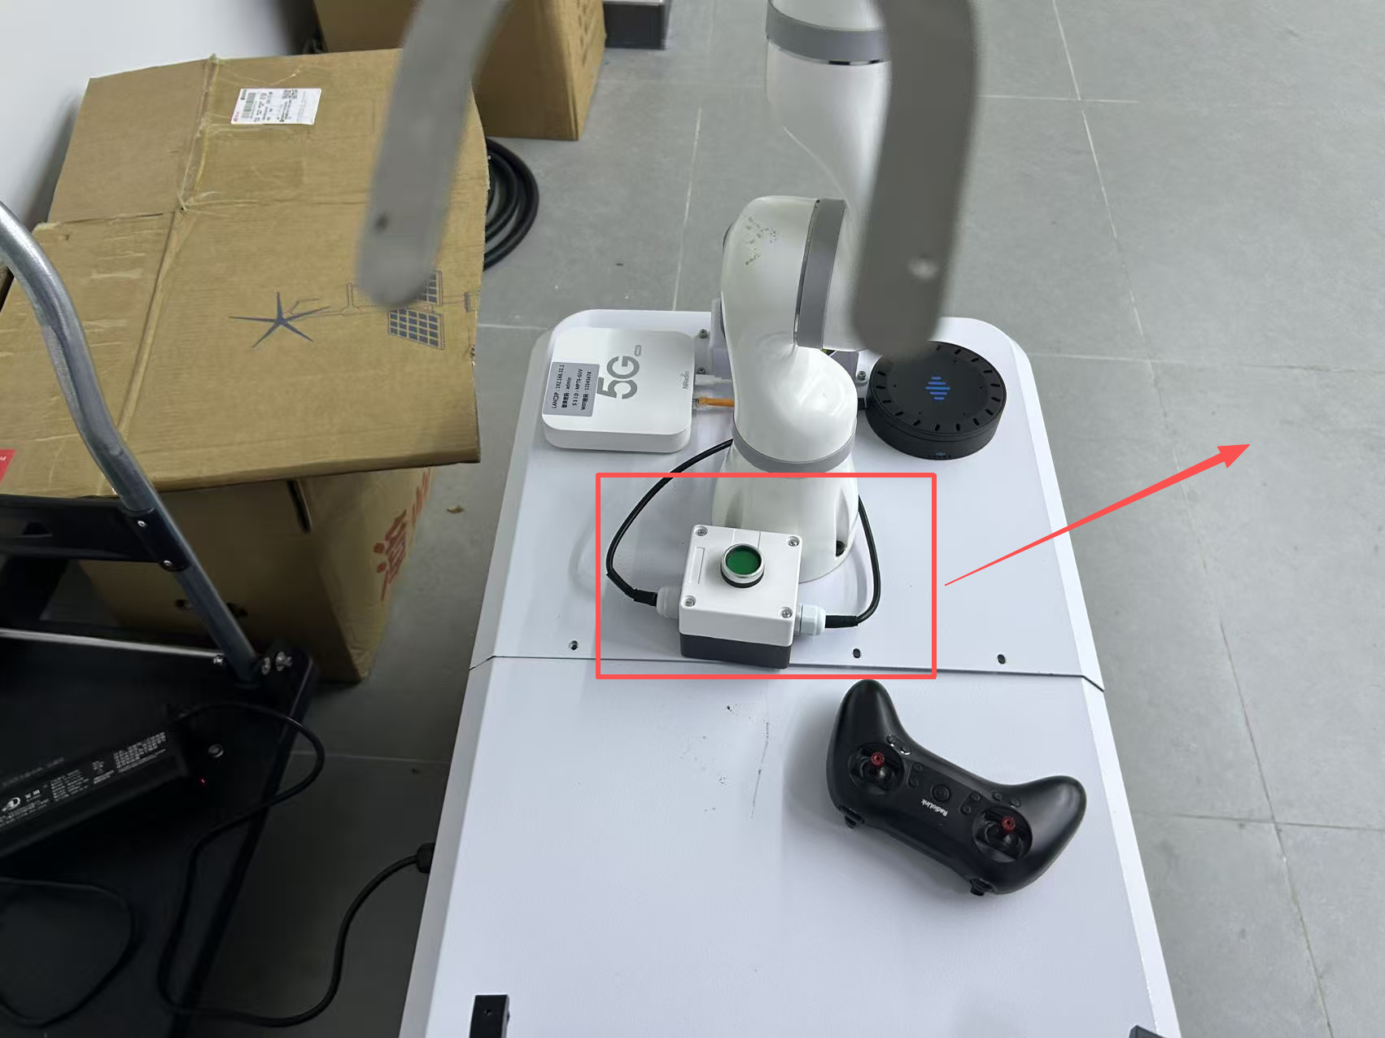
指示说明：指示灯需要变亮
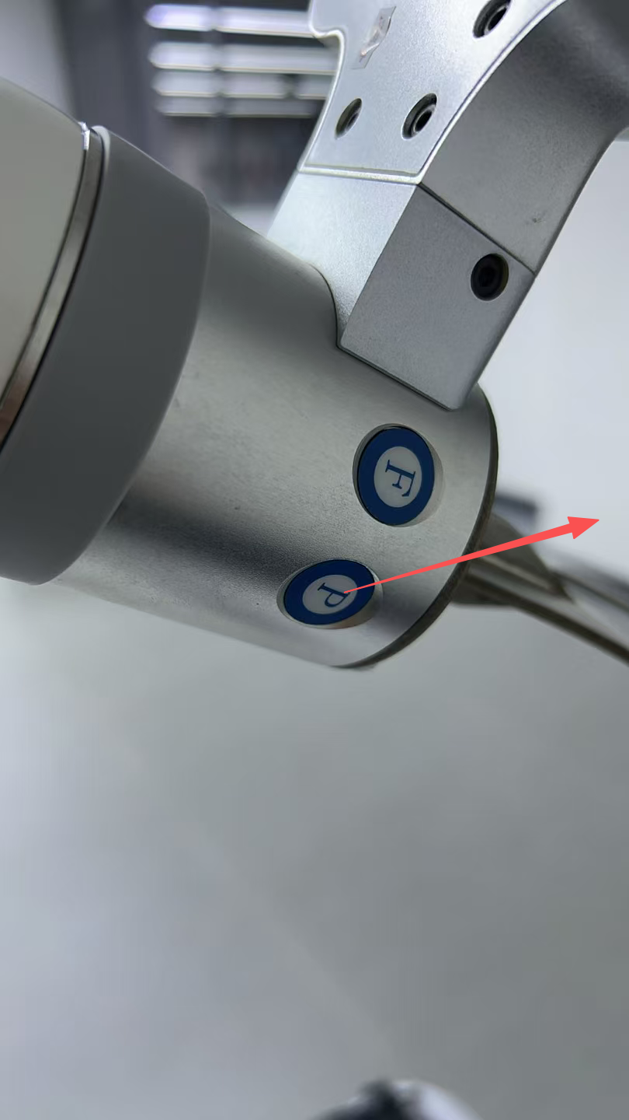
- 解决方法
摄像头找不到画面：具体操作如下
在终端输入lsusb查看是否识别到D435深度相机
启动抓取种子、花篮、示教程序发现程序报警识别不到深度相机
解决方法，机械臂断电重启
使开关处于下面的状态即为断电状态：

